

**Design review phase 1 : Scénario de test**

**PAR :**

**Ernesto Castaldo,CASE22019703**

Groupe 01

**Soumis le 5 février 2021 au**

**Professeur : Claude Thibeault**

Cours : ELE739 Circuits intégrés programmables (FPGA)

**Session hiver 2021**

**Introduction :**

Ce document résume les planifications à faire lors de la période de test de notre système de feux. Ces tests seront effectués sur une carte Basys3 (Artix-7) dans le but de noter son comportement dans des situation habituelle ainsi que inhabituelle.

Les conditions habituelles prennent en considération un ordre séquentiel logique avec l’utilisation primaire de l’appareil dans son contexte. Il servira de vérification au moment clé de notre système.

Dans la figure suivante, on peut voir un cycle possible et totalement normal d’une utilisation avec une demande de priorité piéton.

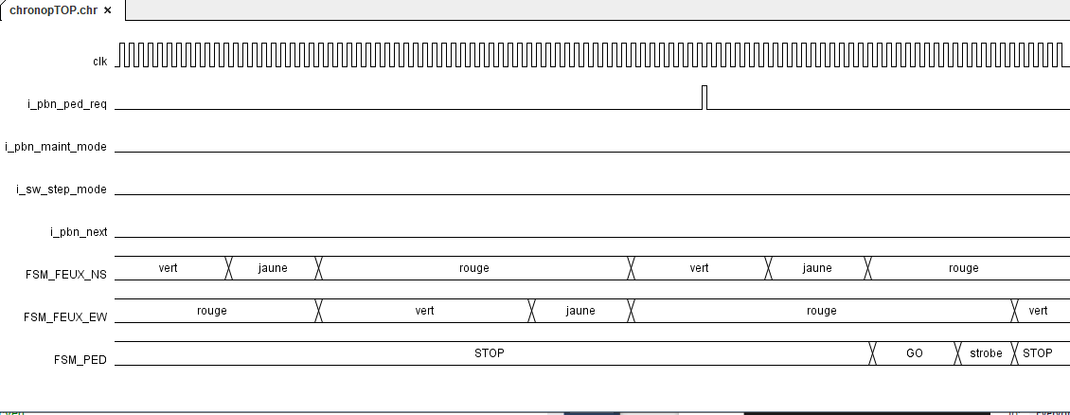

Figure 1, Chronogramme des entrées et des états .

D’un autre côté, les utilisations inhabituelles permettent de vérifier la stabilité du projet. En effet, des cas exceptionnels pourraient provoquer des comportements indésirables.

**Utilisation habituelle :**

**Maintenance**

Objectif :

Vérifier que le bouton poussoir de maintenance active le mode maintenance des machines à état.

Technique :

Maintenir le bouton poussoir pendant plusieurs secondes et observer le comportement des lumières. Recommencer plus tard afin de confirmer que les séquence se comporte de la même façon à chaque fois.

Critère de complétion :

Les feux de circulation doivent clignoter leur lumière rouge et le passage piéton doit être allumé.

**Passage piéton**

Objectif

Vérifier que le bouton pour piéton fasse bel et bien la demande du mode piéton des machines à état fini.

Technique :

Activer le bouton poussoir une fois et observer le comportement des lumières. Recommencer plus tard avec l’autre feu afin de confirmer que les séquences se comportent de la même façon.

Critère de complétion

On doit attendre que le feu de circulations actif doit terminer sa séquence. Une fois passé au rouge, le passage piéton doit être allumé, indiquant ainsi la priorité. L’étape suivante est le clignotement, indiquant qu’il passera bientôt à l’état éteint. Par la suite, ce sera au tour du prochain feu de s’activer.

**Mode pas à pas**

Objectif

Vérifier que le bouton « next » fasse bel et bien la demande du mode pas à pas seulement quand l’interrupteur «step» est actif en même temps .

Technique :

Activer le bouton poussoir « next » plusieurs fois de suite tout en maintenant l’interrupteur ‘’step’’ au niveau logique haut. Il faut aussi tester que les entrées soient dépendantes l’une de l’autre. C’est-à-dire que qu’il n’y a pas de passage causé par l’une ou l’autre des entrées seulement. Il faut faire ce teste pour tous les états de notre système.

Critère de complétion

Les feux de circulation changent au rythme du « next ». Il faut observer de façon à bien noter les états qui passent. Les états doivent se dérouler rapidement jusqu’à pouvoir observer le fonctionnement global du projet.

**Utilisation inhabituelle :**

**Appelle abusif**

Vérifier si les appels abusifs de passage piéton influencent le système.

Vérifier le comportement des sorties dans le cas où le passage piéton est demandé en même temps que le changement d’état d’un feu (jaune à rouge).

Effectuer une demande de maintenance en même temps qu’une demande de mode pas-à-pas.